**Мастер-класс для родителей**

**«Интеллектуальное развитие дошкольников»**

**Цель:** повышение педагогической компетенции родителей в работе по использованию смарт-тренинга «Мир головоломок» как средства интеллектуального развития дошкольников.

**Задачи:**

1. Познакомить участников мастер-класса с работой по выстраиванию

процесса развития ребенка через смарт-тренинг «Мир головоломок».

2. Привлечь к сотрудничеству по развитию интеллектуальной деятельности через использование смарт-тренинга «Мир головоломок».

**Оборудование:** ноутбук, электронная доска, наборы «Мир головоломок», карточки-кружочки 4х цветов, сувениры.

**Ход мастер-класса**

Уважаемые родители! Я рада видеть вас сегодня в нашем зале. Отгадайте пожалуйста загадки:

1) Как разделить пять яблок между пятью людьми таким образом, чтобы одно яблоко осталось лежать в корзине? (одно яблоко взять вместе с корзиной)

2) Стоят богатый дом и бедный. Они горят. Какой дом первый будет тушить полиция. (полиция не тушит дома)

3) На столе лежат линейка, карандаш, циркуль и резинка. На листе бумаги нужно начертить окружность. С чего начнете? (возьмете лист бумаги)

4) Шла баба в Москву, навстречу ей три старика, у каждого старика - по мешку, а в каждом мешке - по коту. Сколько всего шло в Москву? (одна баба)

5) Что стоит между окном и дверью? (Буква "и").

*(За каждый правильный ответ участник получает кружок. Кружки разных цветов.)*

**Слайд 2: (не читаю)**

*«Разум человеческий владеет тремя ключами, открывающими все: цифрой, буквой, нотой. Знать, думать, мечтать. Все в этом».*(Виктор Мари Гюго)

«*Интеллектуальный рост должен начинаться с рождения и прекращаться только со смертью»* (А. Эйнштейн)

А теперь у кого в руках кружки приглашаю к себе! Подойдите к столам в соответствии с вашим кружком, и возвращайтесь ко мне. Нам нужно быстро, без слов, построить, используя всех игроков команды, следующие фигуры:

* квадрат;
* треугольник;
* ромб;
* букву А;
* птичий косяк.

**Слайд 3:**

Присаживайтесь, пожалуйста, на свои места. А собрались мы с вами сегодня, чтобы познакомиться с играми-головоломками. Так как в нашем детском саду открыта сетевая инновационная площадка федерального уровня «Мир головоломок» смарт-тренинг для дошкольников».

**Слайд 4:**

Слово «головоломка» произошло от выражения «ломать голову» – решать трудноразрешимую задачу. Чтобы найти решение, нужно хорошо подумать, применить логику и сообразительность.

Игры-головоломки являются эффективным средством интеллектуального развития дошкольников. Они направлены на развитие логического, пространственного и конструктивного мышления, сообразительности. В результате этих игровых упражнений и заданий, ребенок учится анализировать простые изображения, выделять в них геометрические фигуры, визуально разбивать целый объект на части и наоборот составлять из элементов заданную модель.

**Слайд 5:**

На первых этапах обучения детей решению головоломок нельзя оставлять ребенка один на один с новой задачей. Необходимо понять, в чем он испытывает трудности, и помогать ему. Но навязывать игры нельзя, ни в коем случае, иначе пропадет интерес, не стоит подавлять инициативу ребенка. Там, где ребёнок может справиться сам, надо позволить ему получить удовольствие от самостоятельно найденного решения. И, конечно же, порадоваться за него и его успехи.

**Слайд 6.( на слайде, не говорить)**

У нас организуется педагогический процесс, воспитатели придерживаются определенных правил. Эти правила и для вас, дорогие родители:

1. Важно, чтобы ребенок решил первую головоломку.

2. Не раскрывать секретов.

3. Лучшая подсказка — это вопрос.

4. Головоломок должно быть мало.

5. Очень важно не выносить низких суждений по поводу способностей ребенка.

6. В первую очередь необходим личный интерес взрослого к головоломкам.

Взрослому следует самостоятельно прорешать максимальное количество головоломок. Только так можно понять весь спектр чувств, возникающий у решателей головоломок. Сложные головоломки можно решать вместе с детьми.

**Слайд 7:**

Представляю вашему вниманию игровой набор «Мир головоломок». В его состав входит:

**Слайд 8, 9:**

**Игра – головоломка «Осенний кубик»**.  
Игра представляет собой набор из 6 деревянных игровых элементов.   
Суть игры – составление конструкций в 2Д и 3Д моделировании.  
**Слайд 10, 11:**

**Игра – головоломка «Слагалица».**Знакомство с головоломкой можно начать с 5 лет.  
Головоломка «Слагалица» состоит из 7 геометрических фигур, уложенных в коробочку.   
Суть игры – составление жанровых картинок, фигур по заданным силуэтам или составление фигур с заданными свойствами.  
**Слайд 12, 13:**

**Игра – головоломка «Гала –куб».**Рекомендуемый возраст 5+  
Головоломка «Гала – куб» представляет собой набор из 8 деревянных деталей.  
Суть игры – выполнить различные постройки из элементов набора, познакомится с симметрией.

**Слайд 14,**

**Головоломка «Репка».**Знакомство с данной головоломкой можно начать с 5 лет.   
Головоломка «Репка» представляет собой набор из 12 деревянных элементов разной конфигурации, уложенных в коробочку.   
Суть игры – составление различных образов из элементов набора путем наложения, путем соотнесения с изображением на карточке, путем подбора недостающих элементов, а также решение головоломки – составление образа по сплошной заливке.  
**Слайд 16, 17.**

**Игра – головоломка «Складушки».**Знакомство с головоломкой можно начинать с 2,5 лет.  
Головоломка «Складушки» представляет собой набор из 9 квадратных фишек с нанесенными на них рисунками в виде ¼ круга, расположенных по углам, которые окрашены в три цвета.  
Суть игры – в составлении рисунка путем соединения квадратных фишек так, чтобы углы и (или) стороны совпали по цвету.

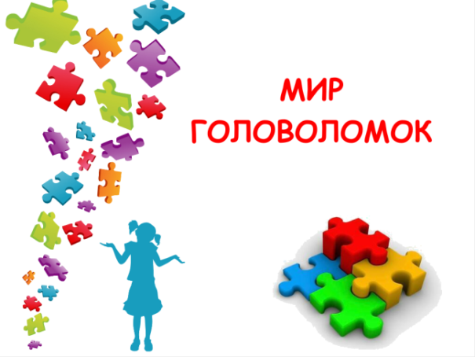

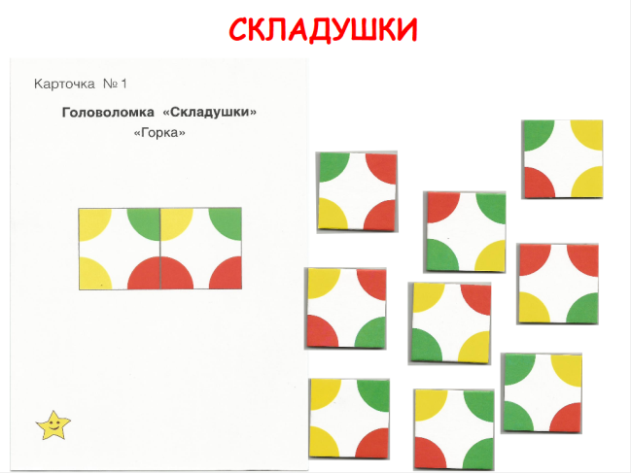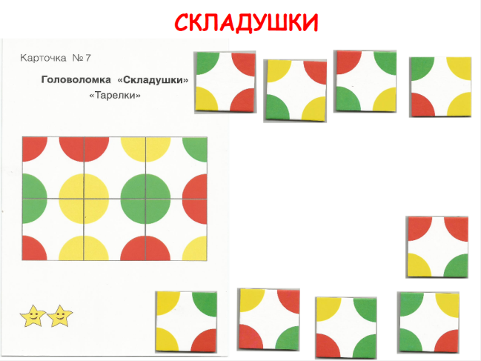Приглашаю подойти к доске и попробовать решить данную головоломку.

**Практическая часть**

А теперь для вас самостоятельная работа.

Прошу пройти к столу. У кого красный кружок попробует собрать головоломку «Осенний кубик». У кого синий кружок, достается головоломка «Слагалица». У кого зеленый кружок – «Гала-куб». И у кого желтый кружок – «Репка».

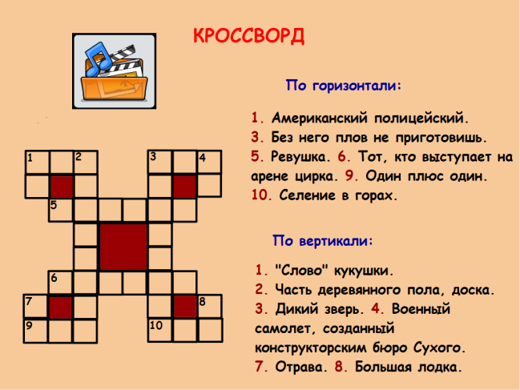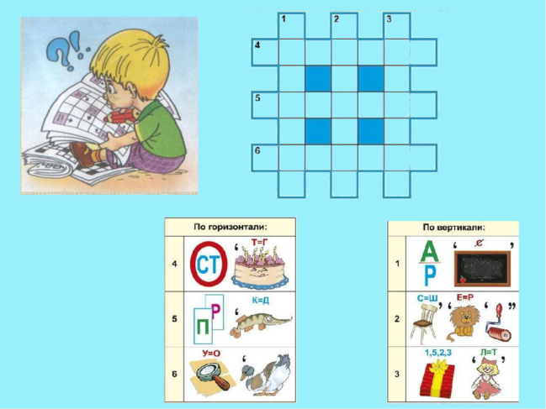А чтобы гости не скучали, мы отгадаем ребусы и кроссворды!

**Итог**

Вы большие молодцы! Я для вас подготовила буклет «Мир головоломок», который поможет вам в работе с вашими детьми. А сейчас я предлагаю составить синквейн о моем мастер-классе.

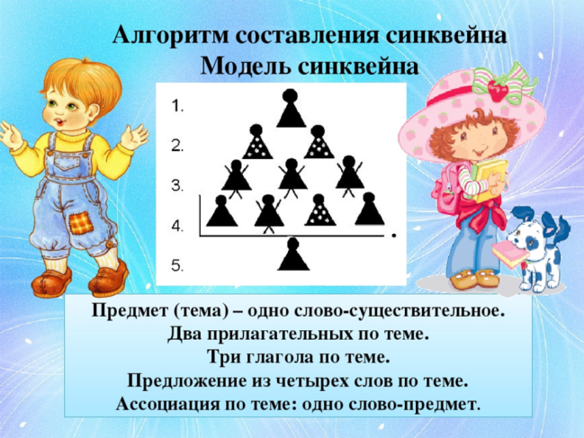

Уважаемые родители, вы сегодня показали свою смекалку, сообразительность, логику мышления. За активную работу на память вам маленькие сувениры. Спасибо!